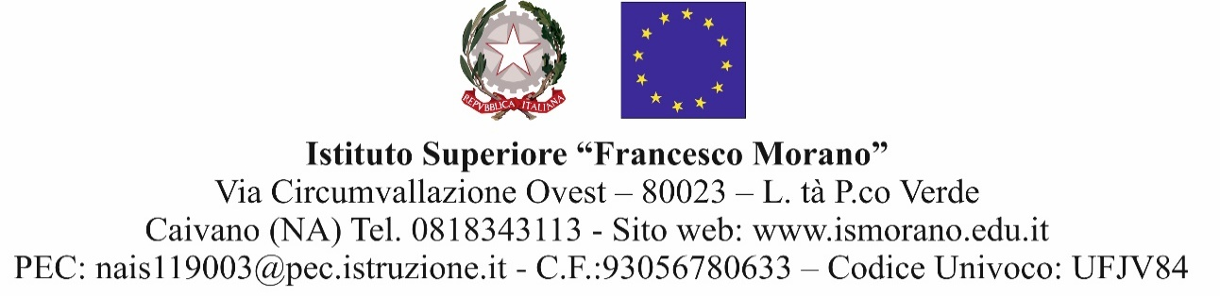

**Modello per la Proposta progettuale extracurriculare con risorse FIS** 🞎

**A.S. 2024/2025**

**Titolo** _____________________________________________ **Monte ore**: __________________(massimo 30 ore)

**N. Destinatari**: _________________e tipologia _______________________________

**Elaborazione dei seguenti elementi**

|  |  |
| --- | --- |
| **A** | Docente proponente |
| **B** | Finalità |
| **C** | Obiettivi Specifici |
| **D** | Risultati attesi (competenze) |
| **E** | Metodologia |
| **F** | Contenuti, per ogni incontro |
| **G** | Strumenti che saranno utilizzati |
| **H** | Eventuale componentistica necessaria al progetto |
| **I** | Luoghi o laboratori |
| **L** | Calendario incontri |

**Elementi da utilizzare per la relazione da consegnare a fine esperienza**

|  |  |  |  |  |
| --- | --- | --- | --- | --- |
| **Numero Iscritti** | **Numero Abbandoni** | **Tasso di**  **Abbandono in %** | **Numero**  **frequentanti (**75% delle lezioni**)** | **Tasso**  **di frequenza %** |
|  |  |  |  |  |

* **Elenco partecipanti; Calendario degli incontri; Giorno previsto ed orario; Competenze certificate su unità; Livello di partecipazione ed interesse; Eventuali portatori di interesse incontrati**

**Produzione: Documentazione**: foto, video, registrazione delle emozioni degli studenti – su cartaceo e su supporto informatico. Scheda tecnica -buona pratica - da pubblicare sul sito

**Scadenza per la presentazione**

* Lunedì 9 Settembre 2024**,** via pec dalle ore 10:00 alle ore 14:00.

**Vincoli**:

* non si può presentare più di una proposta;
* massimo ore da preventivare n. 30 (l’approvazione dipenderà dalle reali risorse; in caso di concorrenza dei progetti sarà approvato quello più coerente al PTOF – area progetti - alla fattibilità del progetto stesso e alla coerenza con gli studi di indirizzo);
* la lezione non può durare più di due ore per incontro, salvo la tipologia di attività fino a tre ore;
* tipologia di destinatari: gruppo o intera classe assegnata per le attività didattiche;
* il numero minimo dei destinatari deve essere pari a 15 unità; in caso di frequenza al di sotto 10 unità il progetto sarà sospeso;
* indicare eventuali necessità (materiali);
* Orario previsto: 14:30/16:30 o in casi particolari 14:30/17:30.

**Struttura progettuale**

|  |  |  |  |  |  |  |
| --- | --- | --- | --- | --- | --- | --- |
| Nr | Incontro n. 1 | n. ore | Attività | Contenuti | Metodologia | Risultati attesi |

Data e firma del proponente_______________________